Kvietimo „Gerovės konsultantų modelio įdiegimas“ pagal 2014–2021 m. Europos ekonominės erdvės finansinio mechanizmo programą „Sveikata“ gairių pareiškėjams
1 priedas

Gerovės konsultantų paslaugų teikimo principai

ĮVADAS
Lietuvoje, kaip ir visame pasaulyje, sergamumas psichikos ir elgesio sutrikimais didėja. Lietuvos Higienos instituto duomenimis per pastaruosius 10 metų (nuo 2007 iki 2017 metų) sergamumas šiomis ligomis padidėjo (nuo 23,3/1000-čiui gyv. iki 35,2/1000-čiui gyv.). Ligotumas psichikos ir elgesio sutrikimo ligomis padidėjo nuo 55,6/1000-čiui gyv. iki 78,3/1000-čiui gyv. Depresija yra viena dažniausiai pasitaikančių ir sekinančių psichikos ligų. Lietuvoje sergamumas depresija siekia 4,76/1000-čiui gyv., o ligotumas - 16,13/1000-čiui gyv. Depresija yra ypač susijusi su savižudybėmis. Nežiūrint to, kad pastaraisiais metais savižudybių Lietuvoje mažėja (Higienos instituto duomenimis, nuo 2000 m. iki 2016 m. Lietuvoje savižudybių sumažėjo nuo 45 atvejų iki 31 atvejo 100 tūkst. gyventojų), tačiau Lietuva vis dar išlieka savižudybių statistikoje pirmoje vietoje Europoje ir pirmajame dešimtuke pasaulyje. Skaičiai tikrai grėsmingi: paskutiniais Eurostat duomenimis Lietuvoje 2017 m. standartizuotas mirčių dėl savižudybių dažnis siekė 31,5 atvejo 100 tūkst. gyventojų (47,2/100000 vyrams ir 9,1/100000 moterims). Tokiu būdu Lietuva yra absoliuti lyderė savižudybių skaičiumi. 2017 metais Lietuvoje nusižudė 749 žmonės (596 vyrai ir 153 moterys), o visame pasaulyje - 793 000 žmonių, vidutiniškai 10,5/100 000 gyv., o Europoje 11/100 000 gyv.
Jungtinės karalystės (London School of Economics and Political Science) mokslininkai, atlikę gerovės tyrimus visame pasaulyje teigia, kad depresija ir nerimas yra pagrindinė kančios priežastis. Depresija, kuria per gyvenimą suserga net 25 proc. europiečių, yra pagrindinė nedarbingumo (apie pusę visų, dėl ligos praleistų, dienų) ir žemo produktyvumo priežastis. Depresija trumpina gyvenimą tiek pat, kiek rūkymas, ir yra labiau apribojanti veiksnumą nei astma, krūtinės angina, artritas ar diabetas. Tik vienas iš keturių sergančiųjų depresija gauna gydymą, o dar mažesnė dalis gauna jiems tinkamą gydymą.
Siekiant mažinti savižudybių skaičių labai svarbus vaidmuo tenka sveikatos ir socialinės apsaugos sistemoms. Labai svarbu, kad kuo daugiau specialistų, ne tik psichologų ir psichiatrų, bet ir kitų specialybių gydytojų, slaugytojų, visuomenės sveikatos ar gyvensenos medicinos specialistų, socialinių darbuotojų ir kitų, mokėtų atpažinti emocijų sutrikimus, savižudybės riziką, ir žinotų, ką daryti. Ypač svarbu, kad psichikos sutrikimų paveikti žmonės gautų savalaikę, įrodymais pagrįstą, efektyviausią pagalbą. O sveikatos politikos formuotojai organizuotų efektyvaus gydymo paslaugas visoms, ne tik somatinėms, ligoms.
Pagalbos sistema turėtų pradėti veikti daug anksčiau, ne tik savižudiškoms mintims pasireiškus, bet jau pastebėjus pirmuosius galimos depresijos simptomus. Tyrimai rodo, kad tokiais atvejais psichologinės terapijos gali būti ir dažnai yra efektyvesnės ir garantuoja ilgiau išliekantį poveikį, nei medikamentinis gydymas. Svarbu šalyje sukurti paslaugų tinklą, kurios būtų prieinamos piliečiams, vos pasireiškus pirmiesiems galimos depresijos simptomams.
Vienas iš šiai pagalbai tinkamų šiuolaikinės psichoterapijos krypčių metodas yra moksliniais tyrimais pagrįsta Kognityvinė elgesio terapija (toliau – KET). Tai yra ypač tinkamas metodas gydyti įvairius nerimo sutrikimus bei gydyti ne tik depresiją, bet ir kitus nuotaikos sutrikimus, įvairias priklausomybes, įskaitant priklausomybę nuo alkoholio, kompiuterio, lošimų. KET - tai šiuolaikinis, pagrįstas moksliniais įrodymais, pasiteisinęs praktikoje, išsivysčiusiose šalyse (Jungtinėje karalystėje, Norvegijoje ir kt.) vyraujantis gydymo metodas, padedantis pašalinti simptomus ir atstatyti psichologinę pusiausvyrą įvairiais sutrikimais sergantiems žmonėms. KET galima taikyti ir gydant vaistais ir be jų, o jos efektas išlieka labai ilgam - dažnai visam gyvenimui.
Europos ekonominės erdvės (toliau – EEE) 2014-2021 metų programos „Sveikata" tikslas – psichikos sveikatos stiprinimas ir sveikatos sutrikimų prevencija, sveikatos priežiūros skirtumų mažinimas, ypatingą dėmesį skiriant vaikų, jaunimo ir jų šeimų gerovei. Programos tikslas – didinti prevenciją ir sumažinti sveikatos priežiūros skirtumus - atitinka atitinkamas ES ir nacionalines politikos kryptis ir prioritetus. Ši programa atitinka strategiją „Europa 2020", kurioje pabrėžiama būtinybė stengtis kovoti su skurdu ir socialine atskirtimi ir mažinti sveikatos skirtumus.

BENDROSIOS NUOSTATOS
- Gerovės konsultantų paslaugų teikimo principai nustato gerovės konsultantų paslaugų teikimo rekomenduojamo modelio Lietuvoje viziją, tikslą, uždavinius, struktūrinę - funkcinę sąrangą.
- Gerovės konsultantų paslaugų principai yra dokumentas, parengtas bendradarbiaujant su Sveikatos apsaugos ministerija, Socialinės apsaugos ir darbo ministerija, Lietuvos savivaldybių asociacija, Savivaldybių visuomenės sveikatos biurų asociacija ir remiantis gerąja praktika Norvegijoje, Australijoje ir Anglijoje, kur įrodymais pagrįstos žemo intensyvumo emocinio konsultavimo paslaugos yra sėkmingai vykdomos ir plėtojamos.
VARTOJAMOS SĄVOKOS IR JŲ APIBRĖŽTYS
Žemo intensyvumo emocinio konsultavimo paslaugos. Žemo intensyvumo paslaugos terminas dažniausiais vartojamas pakopinio problemos sprendimo kontekste. Pakopinis problemos sprendimas akcentuoja tai, kad atlikus paslaugos gavėjo būklės įvertinimą, lengvi sutrikimai ar problemos gali būti sprendžiamos žemesnės kvalifikacijos specialistų minimaliomis intervencijomis ir siūloma nukreipti į aukštesnio lygio specialistus tik būklei negerėjant ar blogėjant arba jeigu jau pirminio įvertinimo metu paaiškėja, kad problema yra rimtesnė nei žemo intensyvumo emocinio konsultavimo paslaugų specialistas gali padėti.
Kognityvinė ir elgesio terapija. Kognityvinė elgesio terapija yra viena iš psichoterapijos rūšių, kurios efektyvumas įrodytas klinikiniais tyrimais. Kognityvinė elgesio terapija jungianti dvi labai veiksmingas psichoterapijos rūšis – kognityvinę ir elgesio terapijas, padeda pažinti bei suprasti, kaip siejasi žmogaus mintys, emocijos bei elgesys, suteikia galimybę šiuolaikiniam žmogui atrasti greitus ir į tikslą orientuotus problemų sprendimo būdus, suprasti savo problemų ištakas ir jas pakeisti.
Gerovės konsultantas (toliau – GK). Gerovės konsultantas - specialistas, turintis reikalavimus atitinkantį išsilavinimą (žr. 2.1. punktą) ir baigęs specialius asmenų, patiriančių psichologinių ir emocinių sunkumų, žemo intensyvumo emocinio konsultavimo, remiantis kognityvine ir elgesio terapija, mokymus.
Gerovės konsultantų paslaugų teikimo centras. Tai įstaiga, kurioje dirba gerovės konsultantas ir kurioje yra teikiamos gerovės konsultantų paslaugos visuomenei.

GEROVĖS KONSULTANTŲ PASLAUGOS TIKSLINĖ GRUPĖ
- Gerovės konsultantų tikslinė grupė, arba klientai (toliau - paslaugos gavėjai) – tai suaugę asmenys nuo 18 metų, kuriems pasireiškia lengvi streso, nerimo, nemigos, depresijos bei psichologinės adaptacijos problemų požymiai. Modelį ištobulinus ir išbandžius su suaugusiais asmenimis galima numatyti paslaugų teikimą ir vaikams nuo 16 metų. Tokiu atveju prieš teikiant paslaugas yra būtinas rašytinis vieno iš jo tėvų ar globėjo sutikimas.
- Klientai kreipiasi į Gerovės konsultantų centrą dėl paslaugų suteikimo patys arba pagal rekomendacijas (žr. 1 paveikslas „Modelio struktūrinė-funkcinė sąranga“).

GEROVĖS KONSULTANTŲ PASLAUGŲ TEIKIMO VIZIJA, TIKSLAS, UŽDAVINIAI
Gerovės konsultantų paslaugų teikimo vizija – įdiegti ir plėtoti įrodymais pagrįstas žemo intensyvumo emocinio konsultavimo paslaugas, kurios būtų prieinamos asmenims, susiduriantiems su lengvais emociniais sunkumais, pagerinti jų būklę ir siekti užkirsti kelią galimam psichoemocinės būklės blogėjimui bei psichikos sutrikimų vystymuisi.

Gerovės konsultantų paslaugų teikimo tikslas - paskatinti žmones kreiptis pagalbos susidūrus su emociniais sunkumais, t. y. esant lengviems streso, nerimo, nemigos, depresijos bei psichologinės adaptacijos problemų požymiams, ir teikti jiems įrodymais pagrįstas, prieinamas ir jų poreikius atitinkančias žemo intensyvumo emocinio konsultavimo paslaugas.

Gerovės konsultantų paslaugų teikimo uždaviniai:
- užtikrinti žemo intensyvumo emocinio konsultavimo paslaugų prieinamumą;
- užtikrinti, kad paslaugos būtų nediskriminuojančios;
- užtikrinti paslaugų konfidencialumą ir privatumą;
- užtikrinti, kad paslaugos būtų teikiamos saugioje ir paslaugos gavėjų poreikius atitinkančioje aplinkoje;
- užtikrinti paslaugų kokybę;
- siekiant užtikrinti, kad paslaugos būtų teikiamos tik tinkamai apmokytų ir paruoštų kompetentingų specialistų, vyksta šių paslaugų stebėsena bei kontrolė, kurią vykdo Gerovės konsultantų paslaugų centrų steigėjai arba kitos institucijos, finansuojančios gerovės konsultantų paslaugų centrų paslaugas;
- užtikrinti gerovės konsultantų paslaugų viešinimą, siekiant užtikrinti šių paslaugų teikimą.

Pavyzdinė Gerovės konsultantų paslaugų teikimo principų nukreipimo ir bendradarbiavimo tinklo struktūra pateikta 1 paveiksle.

PAGRINDINIAI PASLAUGŲ TEIKIMO PRINCIPŲ ELEMENTAI

          - 1. GEROVĖS KONSULTANTŲ PASLAUGŲ TEIKIMO CENTRAS
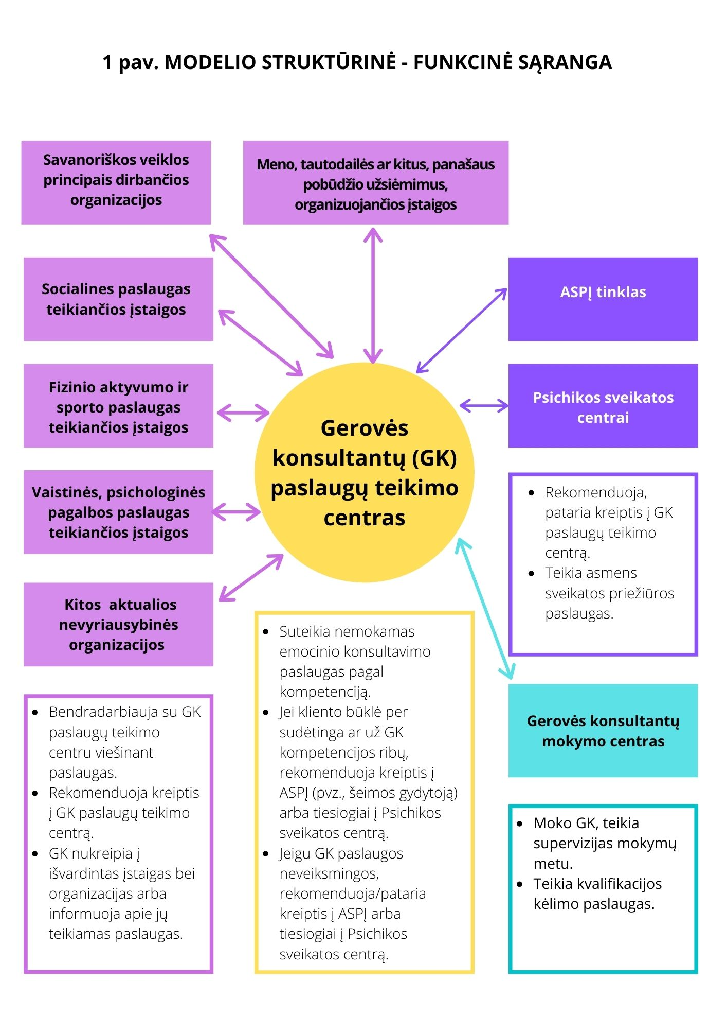
          - UŽTIKRINA:

          - 1.1. PASLAUGŲ PRIEINAMUMĄ

    - Nemokamos paslaugos asmenims nuo 18 metų;
    - Besikreipiantieji konsultacijoms priimami be jokio specialaus nukreipimo ar siuntimo;
    - Vieta įrengta paslaugos gavėjams patogioje ir lengvai prieinamoje vietoje;
    - Darbo laikas paslaugos gavėjams patogiu metu, įskaitant po darbo valandų;
    - Įvairių registracijos paslaugoms būdų, įskaitant internetu, galimybė;
    - Tinkamas paslaugų planavimas, stengiantis sutrumpinti konsultacijos laukimo laiką;
    - Esant nepalankioms sąlygoms yra galimybė teikti konsultacijas internetu.

                - 1.2. Teikiamos paslaugos yra NEDISKRIMINUOJANČIOS, išlaikytas KONFIDENCIALUMAS bei SAUGUMAS

    - Teikiamos paslaugos asmenims, nepriklausomai nuo jų lyties, amžiaus grupės, pažiūrų, seksualinės orientacijos, rasės ar tautybės. Suteikiamos nediskriminuojančios paslaugos neįgaliesiems asmenims.
    - Paslaugų teikimas grindžiamas abipuse pagarba, tarpusavio supratimu ir susitarimu.
    - Užtikrinamas paslaugos gavėjo konfidencialumas, pavyzdžiui, informacija apie asmenį turi būti koduojama bei saugoma, pagal asmens duomenų apsaugos reikalavimus.
    - Užtikrinama, kad paslaugos būtų teikiamos saugioje ir paslaugos gavėjo poreikius atitinkančioje aplinkoje. Fizinės patalpos neturėtų praleisti garso, konsultacijos tiksliai suplanuotos, kad kuo trumpiau reikėtų laukti prie kabineto durų, koridoriuje ar lauke.

1.3. PASLAUGŲ KOKYBĘ

    - Paslaugas teikia specialius mokymus baigę bei nuolat kvalifikaciją (žr. 2. 1. punktą) keliantys Gerovės konsultantai.
    - Siekiant parinkti tinkamiausias priemonės besikreipiančiajam bei paslaugos gavėjo būklei ir jos dinamikai įvertinti, naudojamos:
      - PSO (5) Geros savijautos vertinimo apklausa;
      - Vizualinės analogų skalės;
      - Pildomi standartizuoti sveikatos klausimynai PSK-9 ir GNSS-7;.
    - Paslaugos gavėjai tinkamai informuojami apie paslaugų pobūdį, savo pačių būklę bei paslaugos gavimo galimybes.
    - Paslaugos gavėjo būklės kitimas stebimas kiekvieno susitikimo su gerovės konsultantu metu.
    - Suteikiamos paslaugos dokumentuojamos. Patvirtinta paslaugų dokumentacija ir paslaugos gavėjo standartinės emocinės būklės vertinimo klausimynų naudojimas nustatytu periodiškumu sesijų metu.
    - Ataskaitų pagal nustatytus rodiklius rengimas ir teikimas Gerovės konsultantų paslaugų centrų darbo vertintojams, t.y. Gerovės konsultantų paslaugų centrų steigėjams arba kitoms institucijoms, finansuojančioms Gerovės konsultantų paslaugų centrų teikiamas paslaugas. Ataskaitos už metus teikiamos kasmet iki vasario 15 dienos.
    - Patogios darbo sąlygos Gerovės konsultantams, siekiant išlaikyti specialistus.
    - Išvystyta paslaugos teikimo infrastruktūra (žr. 1.1, 1.2 punktai).

- GEROVĖS KONSULTANTAI

Gerovės konsultanto paslaugų algoritmas pateiktas 2 paveiksle.

  - Gerovės konsultantais gali būti:
2.1.1. Įgiję ne žemesnį nei bakalauro laipsnį šių krypčių mokymuose (pagal „Studijų krypčių ir krypčių grupių, pagal kurias vyksta studijos aukštosiose mokyklose“, sąrašą, patvirtintą Lietuvos Respublikos švietimo ir mokslo ministro 2016 m. gruodžio 1 d. įsakymu Nr. V-1075):
      - Sveikatos mokslų krypties: G01 Medicina, G04 Visuomenės sveikata, G06 Reabilitacija, G08 Slauga ir akušerija;
      - Socialinių mokslų krypties: J04 Socialinis darbas, J07 Psichologija.
    - Specialistai, baigę asmenų, patiriančių psichologinių ir emocinių sunkumų, žemo intensyvumo emocinio konsultavimo, remiantis kognityvine ir elgesio terapija, mokymus (plačiau – 6 skyriuje) ir turintys tai įrodantį dokumentą.
  - Gerovės konsultantų pagrindinės funkcijos:
    - Organizuoti pirminį susitikimą, kurio metu, atliekant apklausą, įvertinti besikreipiančio asmens psichikos sveikatos poreikius, psichologinės gerovės lygį ir rizikos veiksnius bei sudaryti paslaugų teikimo planą.
    - Psichikos sveikatos poreikiai, psichologinės gerovės lygis ir rizikos veiksniai įvertinami remiantis Gerovės konsultantų centrų darbo ataskaitomis ir pildomų klausimynų bei skalių analize.
    - Kilus įtarimų, jog pasireiškia psichikos ir elgesio sutrikimų požymiai, kuriems esant Gerovės konsultantas savo kompetencijų ribose negali padėti, rekomenduoti kreiptis į asmens sveikatos priežiūros įstaigą, teikiančią psichikos sveikatos priežiūros paslaugas, suteikti informaciją, kuri įstaiga tokias paslaugas teikia bei paaiškinti šių paslaugų gavimo tvarką.
    - Pagal pirmojo susitikimo metu sudarytą paslaugų teikimo planą teikti įrodymais pagrįstas žemo intensyvumo emocinio konsultavimo paslaugas (plačiau – 9 skyriuje) individualiai asmenims, susiduriantiems su emociniais sunkumais bei numatyta tvarka konsultacijų metu periodiškai atlikti emocinės būklės vertinimą.
    - Administruoti savo veiklą, t. y. pildyti paslaugų teikimo žurnalą, kuriame turi būti nurodomi paslaugų gavėjo duomenys, laikantis konfidencialumo užtikrinimo principų, atvykimo laikas, suteiktos konsultacijos trukmė, nuolat pildyti paslaugos gavėjo standartinės emocinės būklės vertinimo klausimynų rezultatus.
    - Prireikus nepriskirtais gerovės konsultanto kompetencijai klausimais rekomenduoti paslaugų gavėjams kreiptis į atitinkamos srities specialistą ar įstaigą.
  - Projekto laikotarpiu dalyvauti Gerovės konsultantų mokymuose (plačiau - 6 skyriuje) ir supervizijose (plačiau - 7 skyriuje) su patyrusiu specialistu.

- GEROVĖS KONSULTANTŲ MOKYMO CENTRAS

  - Gerovės konsultantų mokymus projekto „GEROVĖS KONSULTANTŲ MODELIO SUKŪRIMAS (LT03-1-SAM-TF-002)“ (toliau - Projektas) metu vykdo Lietuvos sveikatos mokslo universitetas. Tam tikslui projekto rėmuose yra paruošta pilotinė gerovės konsultantų mokymo programa bei numatyta apmokyti 30 gerovės konsultantų.
  - Projekto metu mokymai bus suskirstyti į specialius 8 mokymosi blokus po 5 dienas (320 tiesioginio mokymosi valandų iš viso arba 40 val. tiesioginio kontakto vieno bloko metu), kuriuos sudarys teorinė ir praktinė dalys. Teorinė dalis, t. y. teorinės paskaitos, užims 40 proc. (128 val.) laiko, o likusią dalį, t. y. 60 proc. (192 val.), užims praktiniai užsiėmimai.
  - Projekto metu svarbi mokymosi proceso dalis bus supervizijos (žr. 7 skyrių), kurios skirstomos į individualias supervizijas bei klinikines supervizijas. Kiekvienas mokymų dalyvis mokymų metu gaus 70 individualių supervizijų bei 54 grupines klinikines 1 val. trukmės supervizijas.
  - Pasibaigus projektui numatoma pastoviai rengti konsultantus ir mokymų programą, patikslintą atsižvelgiant projekto metu gautus rezultatus bei pastebėjimus, vykdyti bent vieną kartą metuose esant finansavimui.

- BENDRADARBIAVIMAS SU KITOMIS ĮSTAIGOMIS IR ORGANIZACIJOMIS

  - Gerovės konsultanto paslaugų teikimo centras aktyviai bendradarbiauja su asmens sveikatos priežiūros įstaigomis (toliau - ASPĮ), ypač šeimos gydytojais, bei psichikos sveikatos centrais (toliau - PSC):
    - Jeigu gerovės konsultanto paslaugos gavėjo (asmens) būklė neaiški, sudėtinga arba jam tinkama pagalba yra už gerovės konsultanto kompetencijos ribų, jis aktyviai pataria/rekomenduoja asmeniui kreiptis į ASPĮ, pavyzdžiui, pas savo šeimos gydytoją, arba tiesiogiai į jam priklausantį PSC, pavyzdžiui, gydytojo psichiatro konsultacijai) (plačiau – 9 skyriuje).
    - Jeigu gerovės konsultantas įvertinęs paslaugos gavėjo būklės kitimą eigoje mato, kad jo pastangos nepakankamai veiksmingos, jis nutraukia konsultacijų teikimą, ir aktyviai pataria/rekomenduoja asmeniui kreiptis į ASPĮ, pavyzdžiui, pas savo šeimos gydytoją, kitą specialistą, arba tiesiogiai į jam priklausantį PSC, pavyzdžiui, gydytojo psichiatro konsultacijai (žr. 9 skyrių).
    - ASPĮ bei PSC geranoriškais pagrindais informuoja savo paslaugos gavėjus apie Gerovės konsultantų teikiamas paslaugas bei rekomenduoja į juos kreiptis tiems asmenims, kuriems tokios paslaugos būtų reikalingos / naudingos.
  - Gerovės konsultanto paslaugų teikimo centras abipusiai naudingais pagrindais bendradarbiauja su kitomis įstaigomis bei organizacijomis, tokiomis kaip: socialines paslaugas teikiančios įstaigos, vaistinės, psichologinę pagalbą teikiančios įstaigos, savanoriškos veiklos principais dirbančiomis organizacijomis, fizinio aktyvumo ir sporto paslaugas teikiančiomis įstaigomis, meno, tautodailės ar kitus panašaus pobūdžio užsiėmimus organizuojančiomis įstaigomis, kitomis aktualiomis nevyriausybinėmis organizacijomis:
    - Įstaigos keičiasi tarpusavyje aktualia ir naudinga informacija savo paslaugos gavėjams;
    - Nukreipia savo paslaugos gavėjus (paslaugos gavėjus) konkrečioms paslaugoms, jeigu atsiranda tokių paslaugų poreikis;
    - Inicijuoja ir organizuoja bendras paslaugų viešinimo akcijas visuomenei bei kitoms suinteresuotoms pusėms.

- GEROVĖS KONSULTANTŲ PASLAUGŲ TEIKIMO CENTRŲ VEIKLOS TOBULINIMO PRINCIPAI

5.1. Inovatyvių, prieinamų, nediskriminuojančių, įvairioms visuomenės grupėms pritaikytų paslaugų plėtojimas.
5.2.Nuotolinių paslaugų įdiegimas ir plėtojimas.
5.3.Elektroninių administravimo ir vertinimo įrankių diegimas ir taikymas.
5.4. Glaudus bendradarbiavimas su ASPĮ (šeimos gydytojais), PSC bei kitomis suinteresuotomis ar aktualiomis paslaugos gavėjams institucijomis.
5.5. Gerųjų praktikų ir problemų dalinimasis su Gerovės konsultantų paslaugas teikiančiais centrais tose pačiose ir kitose savivaldybėse, pavyzdžiui: metinių renginių/susitikimų/konferencijų organizavimas, bendrų mokymų Gerovės konsultantams organizavimas ir pan.

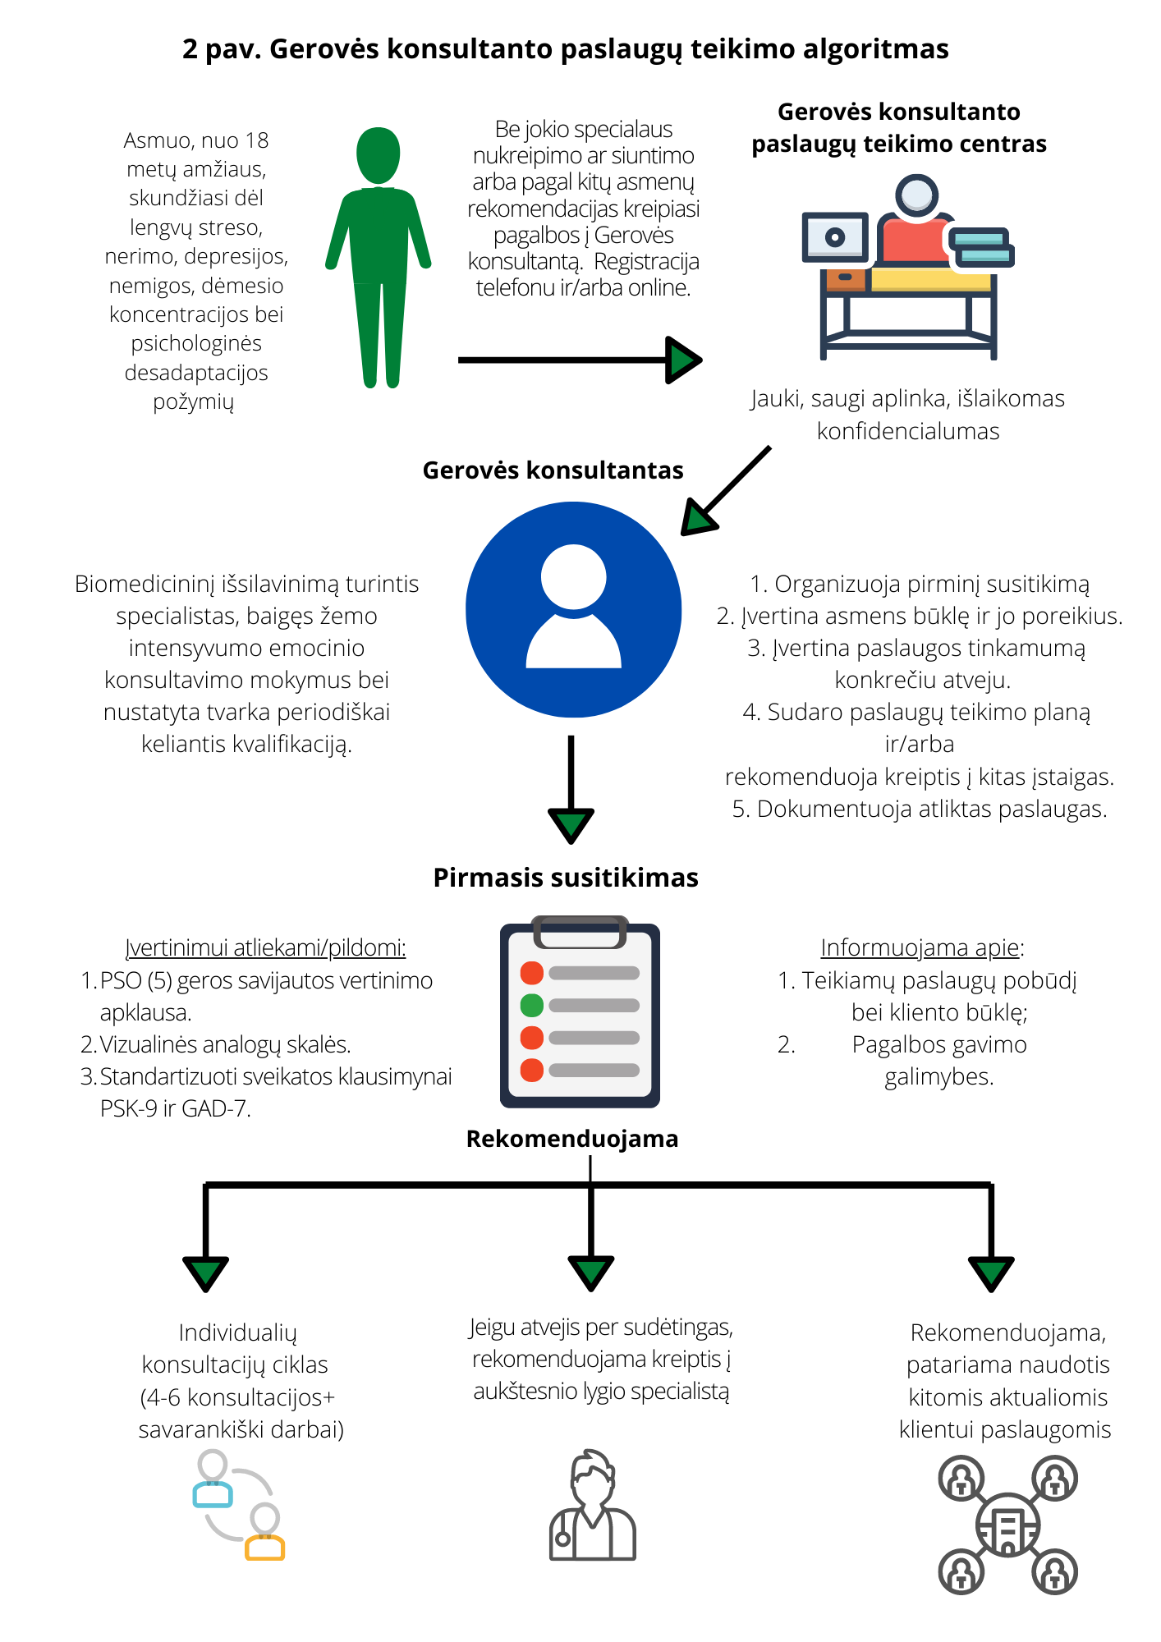

- GEROVĖS KONSULTANTŲ MOKYMAI IR KVALIFIKACIJOS
Mokymai bus suskirstyti į specialius 8 mokymosi blokus po 5 dienas (40 val. tiesioginio kontakto), kuriuos sudarys teorinė ir praktinė dalys. Teorinė dalis, t. y. teorinės paskaitos, užims 40 proc. (16 val.) laiko ir tam vieno bloko metu bus skirta 2 mokymosi dienos, o likusią dalį, t. y. 60 proc. (24 val.), užims praktiniai užsiėmimai, ir tam bus skirtos 3 dienos vieno bloko metu.
Esant nuotolinio mokymo poreikiui ir galimybei, mokymai vyks nuotoliniu būdu, naudojantis informacinėmis ir elektroninių ryšių technologijomis.
TEORINĖS PASKAITOS
Viename mokymosi bloke bus 2 dienos teorinių paskaitų. Viena mokymų diena susidės iš 4-rių paskaitų, kurių vienos trukmė - 2 val. Iš viso teorinėms paskaitoms bus skirta 16 dienų arba 128 valandos.
PRAKTINIAI UŽSIĖMIMAI
Šalia teorinių paskaitų 8-ių mokymosi blokų metu vyks ir praktiniai užsiėmimai. Vieną mokymosi bloką sudarys 5 mokymosi dienos po 8 val. (40 val.), iš kurių 60 proc. (24 val.) sudarys praktiniai užsiėmimai arba 3 dienos vieno mokymosi bloko metu. Vieną praktinių užsiėmimų dieną vyks 4 praktiniai užsiėmimai (paskaitos), kurių vieno trukmė - 2 val. Iš viso praktiniams užsiėmimams yra skiriama 192 valandų mokymų metu.

- SUPERVIZIJOS IR JŲ TIPAI
Supervizija - tai konsultacinė pagalba gerovės konsultantams, siekiant užtikrinti jų teikiamą paslaugų kokybę bei saugumą konsultuojant paslaugos gavėjus, mokymų metu. Supervizorius yra specialiai apmokytas specialistas, suprantantis gerovės konsultantų darbo specifiką, pobūdį ir tikslus, giliai žinantis kognityvinės ir elgesio terapijos (KET) metodus bei žemo intensyvumo paslaugų, vartojamų pakopinio gydymo kontekste, specifiką.
Supervizoriai: gydytojai-psichoterapeutai arba klinikinės ar sveikatos psichologijos magistro laipsnį turintys asmenys, baigę specialius universitetinius KET mokymus bei daugiau nei 3 metus praktikuojantys KET specialistai.
Supervizijos yra skirstomos į:
- Individualias supervizijas;
- Klinikines supervizijas.

Individualios supervizijos
Individualios supervizijos (atvejo vadybos), kurios vyks tiek mokymų metu, tiek visu konsultavimo periodu projekto metu, yra skirtos kartu su gerovės konsultantu individualiai aptarti jo paslaugos gavėjų progresą. Supervizijos vyksta tiesiogiai arba nuotoliniu būdu. Supervizorius, konsultuodamas gerovės konsultantą, padeda įvertinti situaciją bei parinkti geriausias pagalbos priemones.
Pavyzdžiui, jei konkretaus paslaugos gavėjo būklė negerėja, gali tekti keisti konsultacijų strategiją arba reikėti papildomų mokymų konsultavimo įgūdžiams tobulinti. Gali būti, kad atvejis tiesiog per sudėtingas ir paslaugos gavėją būtina siųsti pas aukštesnio lygio specialistą. Gali būti, kad paslaugos gavėjai nebaigia kurso, nes jam suteikiama nepakankamai informacijos, kuri motyvuotų tęsti konsultacijas. Supervizorius taip pat padeda pastebėti rizikas ir jas suvaldyti. Galimos rizikos: savižudiškos mintys, somatinės ligos, psichozės vystymasis, išryškėję sunkesni psichikos sutrikimai ir kitos problemos. Supervizijos trukmė 1 ak. val. Vykdant individualias supervizijas gali būti suteikiama galimybė kitiems mokymo kurso dalyviams dalyvauti stebėtojais.

Klinikinės supervizijos
Klinikinių supervizijų metu vienas supervizorius dirba su grupe programos dalyvių-gerovės konsultantų (7-10 mokymų dalyvių grupėje). Klinikinių supervizijų metu pagrindinis dėmesys telkiamas į konsultantų mokymą, kvalifikacijos tobulinimą, įgūdžių lavinimą ir atsakoma į jiems rūpimus klausimus dirbant su visais paslaugos gavėjais. Supervizorius gali patarti dėl paslaugų tinkamumo skirtingiems paslaugos gavėjams ir vertinti konsultanto gebėjimus. Supervizijos vyksta nuotoliniu būdu arba tiesiogiai. Klinikinės supervizijos trukmė - 1 ak. val.

- GEROVĖS KONSULTANTŲ ATRANKOS KRITERIJAI
- Aukštasis arba tam prilygstantis išsilavinimas (bakalauro laipsnis arba aukštesnis).
- Specialistai, turintieji biomedicininį (gydytojai, taip pat nebaigę rezidentūros, slaugytojai, visuomenės sveikatos specialistai, sveikos gyvensenos specialistai), ir socialinį (psichologai, socialiniai darbuotojai) išsilavinimą.
- Aukštas emocinis intelektas, noras ir sugebėjimas teikti psichoemocinę pagalbą asmenims, turintiems psichologinių problemų/sunkumų, ir nuosekliai dirbti bei tobulėti psichikos sveikatos srityje, siekiant kartu su paslaugos gavėju nustatyto tikslo.
- Darbo patirtis dirbant klientų konsultavimo srityje būtų svarbus privalumas.
- Geri komunikavimo įgūdžiai (taip pat ir telefonu): aktyvus klausymasis, grįžtamojo ryšio užtikrinimas, efektyvus bendradarbiavimas ir sprendimų priėmimas, nuoširdumas ir atjauta.
- Objektyvumas, sąžiningumas, mandagumas, konstruktyvumas.
- Priklausomybių (tame tarpe rūkymui) neturėjimas arba jos įveiktos daugiau kaip prieš metus laiko.
- Tolerancija, etikos laikymasis, paslaugos gavėjo orumo ir konfidencialumo išsaugojimas.
- Mokėjimas savarankiškai planuoti ir organizuoti savo laiką bei veiklą, spręsti iškilusias problemas ir konfliktus, efektyviai dirbti komandoje.
- Noras tobulėti, sugebėjimas mokytis, atsakingumas, pareigingumas, darbų atlikimas laiku.
- Supratimas apie sveikatos apsaugos sistemos teikiamas paslaugas, ypač psichikos sveikatos srityje.
- Mokėjimas kaupti, sisteminti, apibendrinti informaciją ir rengti išvadas.
- Sugebėjimas naudotis informacinėmis technologijomis, tokiomis kaip MICROSOFT OFFICE programomis, ZOOM, VIBER, WHATSAPP ir pan.
- Pakankamos lietuvių kalbos žinios laisvam bendravimui.
Po pareiškėjų atliktos pirminės kandidatų atrankos, siūlomi kandidatai bus vertinami standartizuoto individualaus pokalbio metu.

9. GEROVĖS KONSULTANTŲ TEIKIAMOS PASLAUGOS

I. PASLAUGOS TIPAI GALI BŪTI:
1. Įvertinimas - konsultacijų ciklo pradžia arba pirmoji sesija.
2. Individuali konsultacija gyvai konsultacijų ciklo eigoje arba konsultacija nuotoliniu būdu, naudojant internetinę komunikacijos platformą arba telefonu.
3. Baigiamoji konsultacija, užbaigianti konsultacijų ciklą.
4. Rekomendacija kreiptis į ASPĮ arba PSC.
II. INDIVIDUALIOS KONSULTACIJOS
Individualių konsultacijų ciklą sudaro vidutiniškai 4-6 (mažiausiai 2, daugiausia 8) tiesioginio konsultavimo sesijos per maždaug 8-10 savaičių ir namų darbai. Esant poreikiui individualios konsultavimo sesijos arba trumpos intervencijos gali būti teikiamos ir nuotoliniu būdu (internetu, naudojant tam pritaikytas specialias programas, telefonu).
III. KONSULTACIJŲ CIKLO PRADŽIA
Pirmosios konsultacijos metu atliekamas paslaugos gavėjo būklės įvertinimas ir konsultacijų plano, pagal tipinį modelį, parengimas.
Pirmo susitikimo metu:
1.1.1. Atliekamas pirminis paslaugos gavėjo įvertinimas, kurio metu nustatomas asmens tinkamumas/atitikimas gauti gerovės konsultantų paslaugas;
1.1.2. Atliekamas į paslaugos gavėją orientuotas interviu, kuris padeda identifikuoti kertines paslaugos gavėjo problemas ir jų sudėtingumo lygį, atliekamas rizikos vertinimas (savižudybės, savęs ar kitų sužalojimo tikimybė), paslaugos gavėjo suvokimo apie savo problemą adekvatumas. Priklausomai nuo atvejo sudėtingumo ir ypatumų paslaugos gavėjas informuojamas apie paslaugos gavimo galimybes. Toliau teikiant paslaugas pasirenkamos konsultacinio darbo technikos, pavyzdžiui: elgesio skatinimas, ekspozicija, kognityvinis restruktūrizavimas, nerimo valdymas, relaksacinės technikos, problemų sprendimas, nemigos valdymas.
1.1.3. Rekomenduojama paslaugos gavėjui užpildyti standartizuotus klausimynus:
1.1.3.1. PSO (5) geros savijautos vertinimo apklausos forma (suplanuotų pirmojo ir paskutinio susitikimų metu);
1.1.3.2. Vizualinės analoginė skalė (kiekvieno susitikimo metu);
1.1.3.3. PSK-9 ir GAD-7 (kiekvieno susitikimo metu).
1.1.4. Tarp konsultacijų paslaugos gavėjui yra paskiriamos savarankiško darbo užduotys.
IV. KONSULTAVIMO CIKLO VYKDYMAS
Konsultacijų metu taikomos kognityvine ir elgesio terapija (KET) pagrįstos konsultavimo technikos. Konsultacijos trukmė 60 min., iš jų 45 min. sudaro darbas su paslaugos gavėju bei 15 min. dokumentacijos pildymas. Paslaugos gavėjo būklės kitimas stebimas kiekvieno susitikimo metu. Tai ne tik priemonė stebėti, ar paslaugos gavėjo būklė gerėja, o galbūt blogėja, bet ir įrankis specialistui, padedantis atkreipti dėmesį į svarbias detales. Pavyzdžiui, gali būti, kad paslaugos gavėjas, turintis su nerimo sutrikimu susijusių požymių, turi mažiau įkyrių minčių, kas tarsi identifikuotų, jog jo būklė gerėja. Tačiau, jei įkyrių minčių yra mažiau dėl to, kad jų labiau vengiama, tai nurodo specialistui, kad būklė kol kas nepagerėjo, gal kaip tik pablogėjo ir tikėtina, reikėtų adaptuoti taikomas technikas pagal paslaugos gavėjo poreikius.
V. KONSULTAVIMO CIKLO UŽBAIGIMAS
Gerovės konsultantų paslaugos baigiamos:
• kai asmeniui suteikiamas nustatytas kiekis (daugiausiai 8) konsultacijų, taikant kurias asmens sveikatos būklė pagerėjo, pastebimas žymus simptomų pagerėjimas ir teigiamas pokytis vertinimo skalėse;
• kai konsultacijų buvo suteikta mažiau, negu planuota, tačiau klientas nori baigti konsultacijas dėl ženkliai pagerėjusios būklės.
Paslaugos gavėjas konsultavimo ciklo metu išsiugdo savistabos ir emocinio stiprinimo įrankius, kurie padeda stiprinti emocinę sveikatą ciklui pasibaigus. Žinoma, paslaugos gavėjui primenama, kad jis bet kada gali kreiptis į gerovės konsultantą ar psichikos sveikatos priežiūros specialistą dar kartą, jei jaustų tam poreikį.
VI. REKOMENDACIJA PASLAUGOS GAVĖJUI KREIPTIS Į AUKŠTESNĮ LYGMENĮ
Aukštesnis lygmuo – asmens sveikatos priežiūros įstaiga.
Jeigu paslaugos gavėjo simptomai parodo lengvą sutrikimą, jam gali būti pasiūlytos gerovės konsultacijos vietoje, tačiau jei atvejis per sudėtingas specialisto kompetencijai, paslaugos gavėjui yra rekomenduojama kreiptis į asmens sveikatos priežiūros įstaigą (ASPĮ/PSC), t. y. pas klinikinį/sveikatos psichologą, psichoterapeutą, gydytoją psichiatrą arba šeimos gydytoją.

KITOS REKOMENDACIJOS
Gerovės konsultantai paslaugos gavėjus gali nukreipti naudotis ir kitų įstaigų bei organizacijų paslaugomis (žr. 1 pav.).

